Прощание с елочкой
Статью подготовила воспитатель
МАДОУ Д/С 4 Титова Юлия Сергеевна

13 января - у ребят старшей группы № 8 прошло развлечение «Прощание с елочкой».
К нам в гости пришла сама Баба-Яга и хотела отменить наш праздник, но мы с ребятами уговорили ее остаться с нами, посмотреть, как будем дарить подарки елочке и повеселиться вместе с нами. Баба-Яга согласилась.
Ребята поздоровались с елочкой и подарили ей подарки – шарики сделанные своими руками на елку.
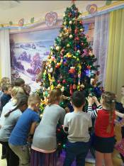

Ребята пели песни и водили хоровод «Как красива наша елка» и станцевали с Бабой – Ягой танец «Дружба».
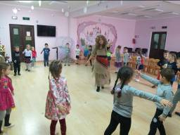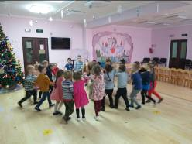

По желанию ребят мы поиграли в игры «Заморожу» и «Елочки бывают разные».
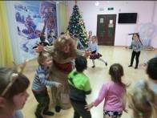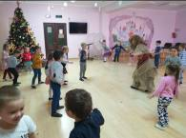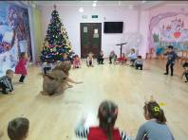

Красивый танец нам исполнили наши «сказочные феи».
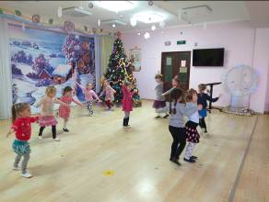
А чтобы Бабе – Яге было не страшно возвращаться в темный лес, ее вызвались проводить наши самые смелые провожатые Супергерои.
Мальчики представили нашему вниманию танец «Супергероев».
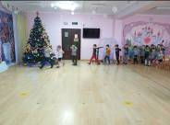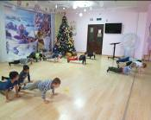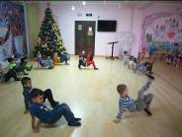

В заключительной части ребята группы 8 исполнили авторскую песню нашего музыкального руководителя Чешенко Петра Васильевича «Новый год».
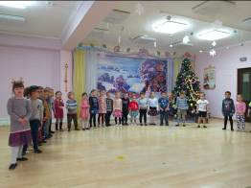
Елка ветками шуршит
«До свиданья!» - говорит.
А на следующий год
В гости снова к нам придет!
Мы с ребятами погасили огни на нашей елке и попрощались и с елкой и с Бабой – Ягой до следующего Нового года.

